Logg

Nutisk Ordbok - 1914
Logg (Log) [Log, Logg, Logge] kan man kalla hvarje inrättning för att mäta antingen farten i ett visst ögonblick eller den under en viss tidrymd tillryggalagda distansen. Detta sistnämnda ändamål afsede numera för större fartygs navigering vanliga s. k. distansloggarne, som merendels äro så inrättade, att en med skrufformade blad försedd pjäs släpas efter fartyget och roterar till följd af dettas fart, hvarvid rotationen af bogserlinan öfverföres till ett räkneverk ombord, på hvilket man afläser den tillryggalagda distansen. Den vanligaste af dessa l:r är den s. k. relingsl-.n (taffrail-log) [Relingslog]. För navigeringen är det just distansen, som man vill veta, men för lustseglaren i mindre båtar är det oftast af större vikt att få veta den fart han för ögonblicket gör, ty därigenom kan han genast bedöma hvilken inverkan en eller annan förändring i segelföringen utöfvar på farten. Den s. k. kutterloggen Triton, som för omkring 15 år sedan utsläpptes i marknaden och förmedelst en visare på en graderad skala angaf farten för tillfället, kom ganska nära det ofvannämnda önskemålet, men var allt för känslig, så att det verkliga medeltalet af visarens svängningar var svårt att finna.
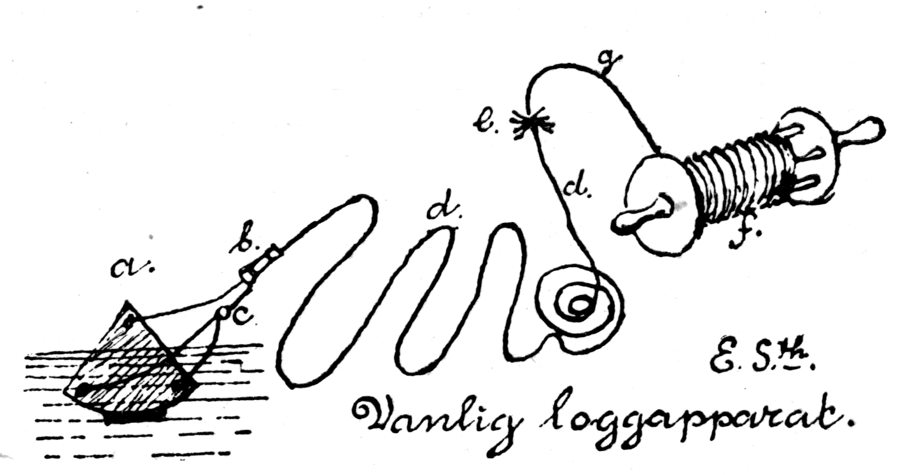
Den äldsta och ännu, isynnerhet på seglare, använda loggen består af loggmilen, f, linan, d, g, skäddan a och logglaset (Z. reel, Z. line, Z. ship., Z. glass) [£. rolie, L. leine, L. scheit, -brett oder -schiffchen, L. glas]. Vid loggning, se fig. kastas skäddan och några bukter af linan öfver bord. Denna del af linan kallas förlöpare (stray line) [Vorläufer], d, och först sedan denna löpt ut vidtager den egentliga i knopar uppstuckna L-linan. Skäddan, en träkvadrant, ställer sig vertikalt i vattnet genom en liten blyplåt,som ligger utefter dess bågformiga sida, och kan därför i en van loggares hand anses såsom en fast punkt. Nu purras linan villigt ut beroende på farten, och när förlöparen, d, löpt ut och märket e passerar, ropas af den loggande »törn!», då logglaset vändes. När detta, som rinner 15 eller 30 sekunder, runnit ut, ropar den, som håller glaset, »stopp!», då logglinan beknipes, sprinten c går ur hylsan b och antalet utlöpta knopar antecknas. Det antal knopar, som utlöpt under 30 sek. eller dubbla antalet under 15 sek., anger det antal nautiska mil fartyget seglar i timmen eller huru många knop fartyget gör. Se knop.
Bottenlogg (ground Z.) [Qrundl\ består blott af ett vanligt handlod, med logglina som utkastas akterut, hvarefter man loggar på vanligt sätt. D. v. s. lodet tjänstgör som skädda. Användes blott på grundt vatten. Att kasta loggen (to stream the Z.) [das L. auswerfen]. Att hala in l:n (to haul in the Z.) [das L. einholen]. Att logga (to heave the l.) [loggen].
När rotationsl. (rotator) [Z.. schraube] användes, bör man först ställa den (set the Z.) [das L. stellen] eller sätta visaren på noll. L. tafla (Z. slate) [L. täfel] är en vanlig griffeltafla, å hvilken det vakthaf vande befälet uppskrifver, hvad som sedan skall införas i loggboken.

